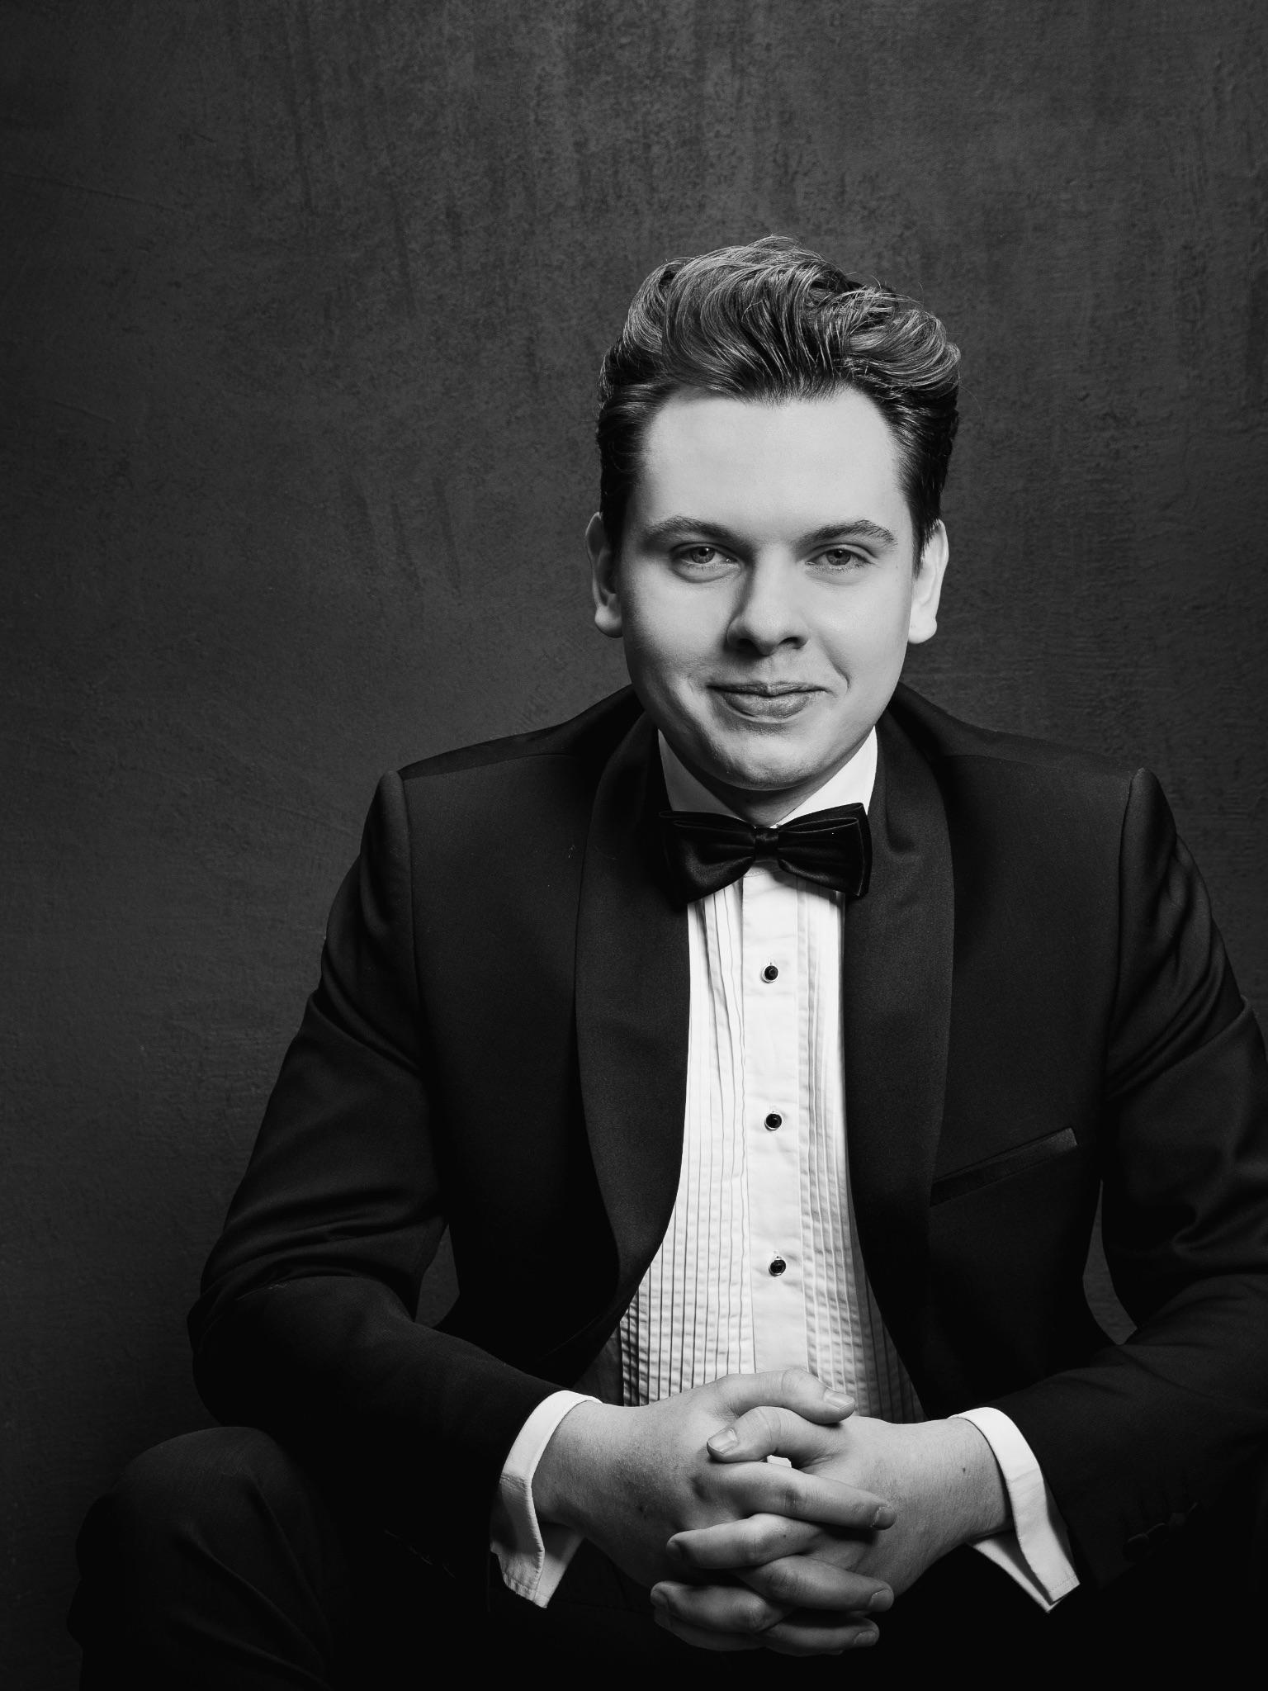

Mateusz
Krzyżowski
concert pianist
Laureat I nagrody Międzynarodowego Konkursu Pianistycznego im. I. J. Paderewskiego w Bydgoszczy (2022) oraz półfinalista XVIII Międzynarodowego Konkursu Chopinowskiego (2021). Uznawany za artystę o wyjątkowej wrażliwości dźwiękowej i naturalnej, swobodnej narracji muzycznej. Występuje na najważniejszych estradach w Polsce i za granicą, współpracując z czołowymi dyrygentami i instytucjami muzycznymi.
Mateusz Krzyżowski jest absolwentem Uniwersytetu Muzycznego Fryderyka Chopina w Warszawie w klasie prof. dr hab. Joanny Ławrynowicz-Just (2023). Jego interpretacje cenione są za szlachetność brzmienia i umiejętność wiernego odczytywania intencji kompozytorskich, przy jednoczesnej swobodzie kształtowania formy i narracji.
Artysta jest laureatem licznych konkursów pianistycznych, w tym: I nagrody w Międzynarodowym Konkursie Pianistycznym im. I. J. Paderewskiego w Bydgoszczy (2022), I nagrody w XII Międzynarodowym Konkursie Młodych Pianistów „Arthur Rubinstein in memoriam” w Bydgoszczy (2021) czy I nagrody na Ogólnopolskim Konkursie Pianistycznym im. Fryderyka Chopina (2018). W 2021 roku reprezentował Polskę w półfinale XVIII Międzynarodowego Konkursu Pianistycznego im. Fryderyka Chopina w Warszawie, gdzie jego występy spotkały się z uznaniem publiczności i krytyków.
Regularnie występuje za granicą, m.in.: w Stanach Zjednoczonych, Japonii, Francji, Niemczech, na Słowacji, Węgrzech, Litwie, Ukrainie oraz w Zjednoczonych Emiratach Arabskich. Koncertował również w najważniejszych salach koncertowych w Polsce, m.in. w Filharmonii Narodowej, Sali koncertowej NOSPR w Katowicach, Filharmonii Śląskiej, Krakowskiej, Łódzkiej oraz Świętokrzyskiej.
Współpracował z wybitnymi dyrygentami, m.in. Łukaszem Borowiczem, Kaiem Bumannem, Markiem Mosiem, Michałem Klauzą, Wojciechem Rodkiem, Mirosławem Jackiem Błaszczykiem, Alexandrem Humalą, Markiem Wroniszewskim, Janem Miłoszem Zarzyckim, Jakubem Chrenowiczem i Jurkiem Dybałą.
W dorobku artysty znajdują się trzy albumy kameralne: „Peine et Plaisir” (Requiem Records), „Interwar Retrospections” oraz „The Most Beautiful Songs” (Sarton Records).
Mateusz jest stypendystą programów i instytucji wspierających wybitne talenty, m.in.: programu „Młoda Polska” Ministra Kultury i Dziedzictwa Narodowego, Fundacji im. Jerzego Semkowa, Marszałka Województwa Śląskiego, Krajowego Funduszu na rzecz Dzieci oraz Fundacji „Tychy – Dobre Miejsce”. W 2024 roku odznaczony został Medalem Magna cum Laude dla najlepszego absolwenta Uniwersytetu Muzycznego Fryderyka Chopina.
photo: Łukasz Dyczko

